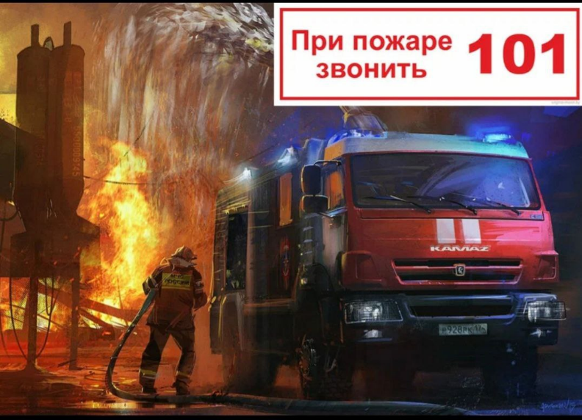**Как правильно вызвать пожарных?**

Как вызвать пожарных?

Телефон пожарной охраны — «101». Необходимо помнить, что правильное и полное сообщение о пожаре позволит пожарной охране предвидеть возможную обстановку и принять необходимые решения, дающие возможность в кратчайший срок сосредоточить у места пожара соответствующие силы и средства по его ликвидации.

‼️Правила вызова пожарной охраны

Пожар — это всегда беда, экстремальная ситуация. И даже знакомое с детства «Звоните 101» в панике забывается. Что уж говорить про адрес помещения, где произошел пожар. Некоторые называют адрес работы, другие его вообще не могут вспомнить.

Если боитесь, что можете забыть свой телефон или адрес — повесьте их на стене рядом с телефоном. Если же дома есть дети или пожилые люди, то сделать это нужно обязательно.

‼️Запомните! При пожаре дорога каждая минута. Времени паниковать у Вас просто нет. Во всех случаях после принятия первоочередных действий по обеспечению личной безопасности о возникновении пожара необходимо немедленно сообщить в пожарную охрану по телефонам «101» или «112» (единый номер вызова экстренных оперативных служб на территории Российской Федерации).

🚒При вызове сообщите следующие сведения:

❗Адрес, где обнаружено возгорание или пожар;

❗Объект, где происходит пожар: во дворе, в квартире, в подвале, на складе и т.д;

❗Что горит (конкретно: телевизор, мебель, автомобиль);

Если диспетчер попросит, то уточните: номер дома, подъезда, квартиры, на каком этаже пожар, сколько этажей в здании, откуда удобнее подъехать, код для входа в подъезд, есть ли опасность для людей и т.д.

Свою фамилию и телефон

Говорите по телефону четко и спокойно, не торопитесь. По вашему звонку пожарная команда уже поднята по тревоге и выезжает, а все дополнительные сведения ей передадут по рации.

После вызова выйдите из дома, встретьте пожарную машину и покажите самый быстрый и удобный подъезд к месту возникшего пожара.

С уважением,

Инструктор противопожарной профилактики 6-го Иволгинского ОГПС РБ, ОНДПР по Иволгинскому району